АДМИНИСТРАЦИЯ  ГОРОДА УЛЬЯНОВСКА  Управление  административно-технического контроля  СЛУЖЕБНАЯ ЗАПИСКА  ____________ № _________ | Первому заместителю  Главы города Ульяновска  Митрофановой И.Б.

[МЕСТО ДЛЯ ШТАМПА]

Уважаемая Инна Борисовна!

В соответствии с п. 2.5.2 Постановления администрации города Ульяновска от 19.06.2017 № 1505 «Об утверждении Порядка выявления, эвакуации и хранения брошенных, бесхозных, разукомплектованных транспортных средств на территории муниципального образования «город Ульяновск», уполномоченный орган обеспечивает размещение на официальном сайте администрации города Ульяновска в информационно-телекоммуникационной сети «Интернет», опубликование в газете «Ульяновск сегодня» информационного сообщения о необходимости эвакуации транспортного средства (далее – ТС).
В связи с этим прошу поручить Управлению информатизации и защиты информации разместить на официальном сайте администрации города Ульяновска сообщение об эвакуации ТС марки ВАЗ без государственного регистрационного знака, размещённой по адресу: г. Ульяновск, ул. Дзержинского, вблизи дома № 8Б связи с тем, что указанное ТС имеет признаки брошенного, бесхозяйного и разукомплектованного.

Приложение: на 1 л. в 1 экз.

Начальник управления  административно-технического контроля  администрации города Ульяновска | С.А.Пантелеев
[МЕСТО ДЛЯ ПОДПИСИ]

УВЕДОМЛЕНИЕ № 261/ЮС

Собственнику транспортного средства марки: _ВАЗ_______________________________
государственный регистрационный знак: отсутствует_____________________________
Управление административно-технического контроля администрации города Ульяновска
(наименование Уполномоченного органа)
извещает Вас о том, что указанное транспортное средство имеет признаки
брошенного, бесхозяйного, разукомплектованного.
В соответствии с Порядком выявления, эвакуации и хранения брошенных, бесхозяйных, разукомплектованных транспортных средств на территории муниципального образования «город Ульяновск», утверждённым постановлением администрации города Ульяновска от 19.06.2017 № 1505, в течение 10 дней с даты получения настоящего уведомления Вам надлежит своими силами и за свой счет эвакуировать (утилизировать) транспортное средство в случае прекращения его эксплуатации или переместить в предназначенное для хранения транспортных средств место.
В случае невыполнения данных требований в течение 10 дней со дня получения настоящего уведомления транспортное средство будет в принудительном порядке эвакуировано на специализированную стоянку.
Телефон для справок: 8 (8422) 41-06-95
Адрес: г. Ульяновск, ул. Льва Толстого, д 48.

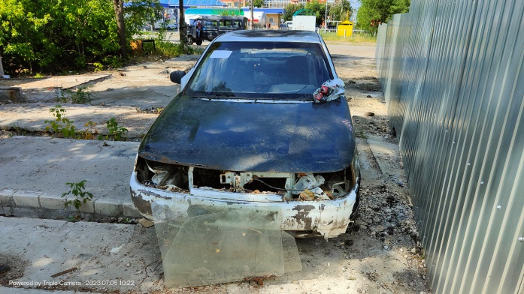 | 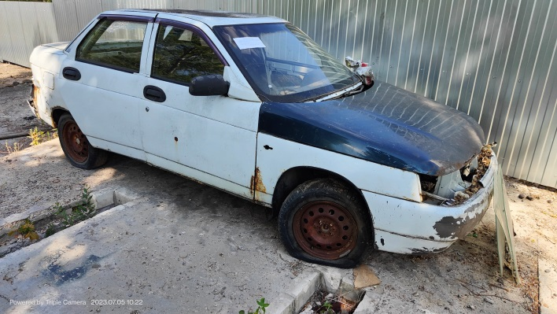
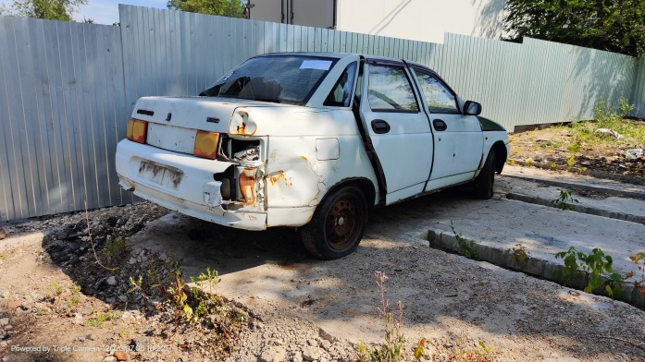 | 